1. ЦЕЛИ И ЗАДАЧИ
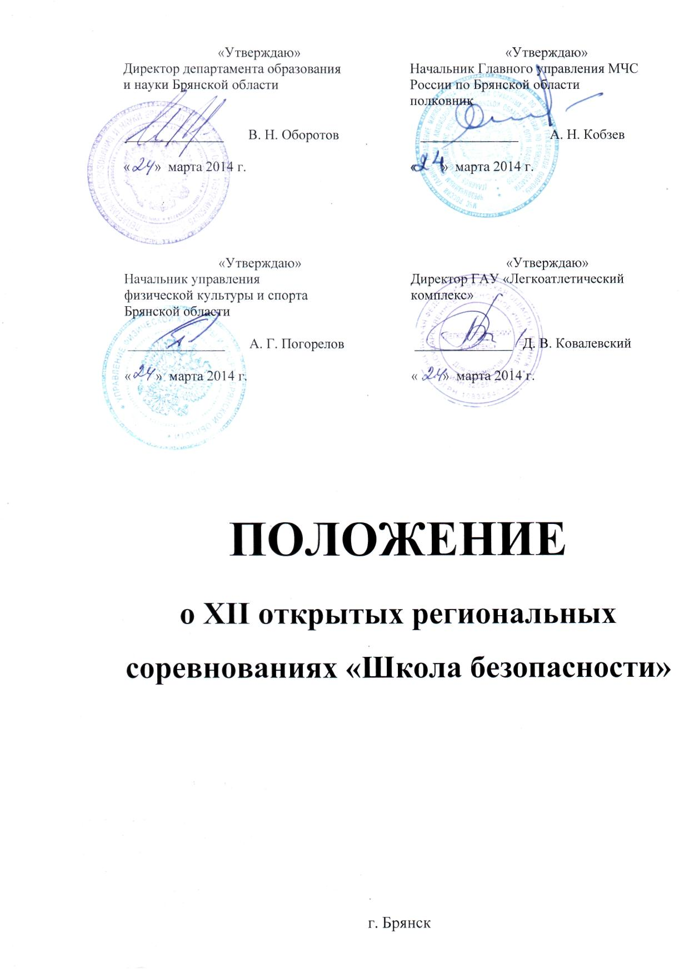
Открытые региональные соревнования «Школа безопасности» проводятся в целях формирования у обучающихся образовательных учреждений сознательного и ответственного отношения к вопросам личной и общественной безопасности, практических навыков и умений поведения в экстремальных ситуациях, стремления к здоровому образу жизни, совершенствования морально-психологического состояния и физического развития подрастающего поколения.
В ходе проведения региональных соревнований «Школа безопасности» решаются задачи:
- пропаганды Всероссийского детско-юношеского общественного движения «Школа безопасности»;
- пропаганды и популяризации среди учащихся здорового и безопасного образа жизни;
- формирования мотивационных основ личной и общественной безопасности;
- проверки уровня и качества практической подготовки учащихся по программе курса «Основы безопасности жизнедеятельности»;
- отработки и совершенствования практических навыков и умений поведения в чрезвычайных и экстремальных ситуациях;
- привития навыков оказания первой помощи пострадавшим;
- приобретения социального опыта командного взаимодействия и взаимопомощи.
2. ПОРЯДОК, ВРЕМЯ И МЕСТО ПРОВЕДЕНИЯ
XII открытые региональные соревнования «Школа безопасности» проводятся в три этапа:
- I этап – соревнования команд образовательных учреждений;
- II этап – соревнования команд муниципальных образований;
- III этап – финал XII открытых региональных соревнований «Школа безопасности» (далее – финал Соревнований).
Порядок организации и проведения соревнований в образовательных учреждениях и муниципальных образованиях определяется в соответствии с положением и условиями региональных соревнованиях и правилами организации и проведения соревнований учащихся Российской Федерации «Школа безопасности». Условия соревнований размещены на сайте www.dvorec32.my1.ru.
Финал Соревнований проводится с 12 по 15 мая 2014 года на территории оздоровительного лагеря «Искорка», территории, прилегающей к оздоровительному лагерю «Искорка» (п. Шибенец) и на стадионе «Брандмастер».
3. РУКОВОДСТВО ПОДГОТОВКОЙ И ПРОВЕДЕНИЕМ
Подготовка и проведение финала Соревнований возлагается на Организационный комитет, состоящий из представителей департамента образования и науки Брянской области, Главного управления МЧС России по Брянской области, управления физической культурой и спорта Брянской области, ГБУДПОиПК «Учебно-методический центр по гражданской обороне и чрезвычайным ситуациям Брянской области», ГАУ «Легкоатлетический комплекс» и управления образования Брянской городской администрации.
Непосредственное проведение соревнований возлагается на Главную судейскую коллегию.
Ответственность за безопасность и сохранность жизни участников в пути и во время соревнований возлагается на руководителей и тренеров команд.
4. УЧАСТНИКИ ФИНАЛА СОРЕВНОВАНИЙ
В финале Соревнований принимают участие команды муниципальных образований Брянской области и кадетских школ-интернатов, состоящие из 8 учащихся образовательных учреждений, клубов и т.п. данных образований (из них не менее 3 девушек), руководителя, тренера и судьи от команды. Допускается выполнение обязанностей тренер и судьи от команды одним человеком.
Возраст участников – 1997 – 2001 годов рождения.
Все участники должны иметь опыт участия в туристских походах с ночлегом в полевых условиях.
5. ПРОГРАММА ФИНАЛА СОРЕВНОВАНИЙ
12 мая:
до 11:00 – заезд команд (на территорию, прилегающую к оздоровительному лагерю «Искорка», п. Шибенец, Дятьковский район);
13:00 – отъезд на стадион «Брандмастер» (Володарский район г. Брянска);
14:30 – открытие соревнований, конкурс «Строевая подготовка»;
15:00 – соревнования по виду «Пожарно-спасательный спорт»;
18:30 – отъезд команд в оздоровительный лагерь «Искорка»;
20:30 – консультационный обход по конкурсу «Организация быта в полевых условиях»;
21.30– конкурс «Представления команды».
Заезд команд 12 мая 2014 года до 11.00 на территорию лагеря участников обязателен для всех команд.
13 мая:
9:00 – соревнования на короткой дистанции «Полоса препятствий»;
15:00 – соревнования по виду «Физическая подготовка»;
20:00 – конкурс «Представление команды».
14 мая:
10:00 – соревнования на длинной дистанции «Маршрут выживания»;
17:00 – «Конкурс стенгазет», «Фотоконкурс»;
20:00 – культурно-досуговая программа.
15 мая:
10:30 – закрытие соревнований;
11:30 – отъезд команд.
Конкурс «Организация быта в полевых условиях» проводится во все дни соревнований.
Участие команды во всех видах программы обязательно.
6. ОПРЕДЕЛЕНИЕ РЕЗУЛЬТАТОВ
Общекомандное место определяется по наименьшей сумме мест-очков, занятых командой в соревнованиях по видам: «Маршрут выживания» - с коэффициентом 2; «Пожарно-спасательный спорт», «Полоса препятствий», «Физическая подготовка» - с коэффициентом 1; конкурсной программы - с коэффициентом 0,5. Результат в конкурсной программе определяется по сумме мест-очков по конкурсам: «Представление команды», «Конкурс стенгазет», «Организация быта в полевых условиях», «Фотоконкурс» и «Строевая подготовка».
В случае равенства результатов предпочтение отдается команде, показавшей лучший результат на дистанции «Маршрут выживания».
Команды, не имеющие результата по одному или нескольким видам программы, занимают места после команд с более полным зачетом.
Места команд по видам соревнований и конкурсам определяются согласно правилам организации и проведения соревнований учащихся Российской Федерации «Школа безопасности» и Условиям финала Соревнований.
Комплексный зачет подводиться по двум группам: городские и сельские районы.
7. НАГРАЖДЕНИЕ
Команды, занявшие призовые места, награждаются призами и грамотами; участники, руководители и тренеры команд награждаются грамотами. Участники, занявшие призовые места в виде «Физическая подготовка», награждаются призами и грамотами.
8. ФИНАНСИРОВАНИЕ
Финансирование финала Соревнований осуществляется за счёт средств областного бюджета проводящими организациями на паритетных началах.
Оплата проезда и питания команд осуществляется за счет средств муниципальных бюджетов.
9. УСЛОВИЯ ПРИЕМА КОМАНД
Заезд команд на финал осуществляется согласно поданным предварительным заявкам.
Команды должны иметь: набор продуктов питания для приготовления пищи, обязательное групповое и личное снаряжение (приложение 1), необходимое для размещения в полевых условиях, самостоятельного приготовления пищи на костре, участия в соревнованиях и конкурсах, парадную и спортивную форму одежды и эмблему.
10. ПОРЯДОК И СРОКИ ПОДАЧИ ЗАЯВОК
Предварительные заявки на участие в финале Соревнований подаются до 24 апреля 2014 года в ГБУДПОиПК «Учебно-методический центр по гражданской обороне и чрезвычайным ситуациям Брянской области» (факс (4832) 66-15-48, электронная почта: umcbryansk@yandex.ru, Равин Виталий Геннадьевич, моб. тел. 8-950-696-28-02). Предварительная заявка по форме: ФИО руководителя команды, контактный телефон, ФИО тренера, ФИО судьи от команды, ФИО участников (в формате Word).
В мандатную комиссию представляются следующие документы:
- заявка, заверенная медицинским учреждением по установленной форме (приложение 2);
- выписка из приказа муниципального органа управления образованием о направлении команды на финал Соревнований;
- командировочные удостоверения и паспорта руководителей команды, паспорта участников соревнований старше 14 лет или свидетельство о рождении для участников младше 14 лет;
- полисы медицинского страхования (оригинал);
- полисы страхования от несчастных случаев;
- заявление-согласие от родителей на обработку персональных данных ребенка (приложение 3).

Приложение 1
к Положению о XII открытых региональных соревнованиях «Школа безопасности»

Список обязательного снаряжения
Личное снаряжение |  |  | Групповое снаряжение
 | Система страховочная с блокировкой из основной веревки Ø 10 мм) | 1 шт. |  | Веревка основная  (Ø 10 мм, длина 40 м) | 4 шт.
 |  | 1 шт. |  | Карабин с муфтой | 6 шт.
 | Зажим типа «Жумар» | 1 шт. |  | Снаряжение для изготовления носилок | 1 комплект
 | Спусковое устройство | 1 шт. |  | Снаряжение для изготовления носилок | 1 комплект
 | Карабин с муфтой | 4 шт. |  | Палатки каркасные с тентом, спальные мешки и коврики | на 11 человек
 | Рукавицы брезентовые | 1 пара |  | Палатки каркасные с тентом, спальные мешки и коврики | на 11 человек
 | Компас | 1 шт. |  | Палатки каркасные с тентом, спальные мешки и коврики | на 11 человек
 | Противогаз | 1 шт. |  | Тент для кухни | 1 шт.
 | Общевойсковой защитный комплект (ОЗК) | 1 шт. |  | Варочная посуда | 1 комплект
 | Общевойсковой защитный комплект (ОЗК) | 1 шт. |  | Костровое хозяйство | 1 комплект
 | Каска с подбородочным ремнём | 1 шт. |  | Топор | 1 шт.
 | Каска с подбородочным ремнём | 1 шт. |  | Пила | 1 шт.
 | Пожарно-спортивный пояс | 1 шт. |  | Ремонтный набор | 1 комплект
 | Часы | 1 шт. |  | Медицинская аптечка | 1 комплект
 | Блокнот, ручка, карандаш | по 1 шт. |  | Цифровой фотоаппарат | 1 шт.
Примечание: допускается замена позиций 2 и 3 кольцом из репшнура (Ø 6 мм); при отсутствии у команды позиций 8, 9 и 10 данное снаряжение будет выдаваться команде на время соревнований при указании на отсутствие данного снаряжения в предварительной заявке |  |  |  | Ноутбук (по желанию) | 1 шт.
 |  |  | Примечание: при отсутствии у команды позиций 1 и 2 команда участвует в виде «Маршрут выживания» по упрощенной программе в соответствии с условиями соревнований

Приложение 2
к Положению о XII открытых региональных соревнованиях «Школа безопасности»
«СОГЛАСОВАНО»  Начальник муниципального органа  управления образованием Брянской области  __________ / /  М. П. | «УТВЕРЖДАЮ»  Глава муниципального образования Брянской области  _____________ / /  М. П.

ЗАЯВКА
на участие команды _______________ муниципального образования Брянской области

в финале XII открытых региональных соревнований «Школа безопасности»
№ п/п | Фамилия, имя, отчество | Дата рождения  (число, месяц, год) | Место учебы  (работы) | Домашний адрес (включая индекс) | Паспорт  (серия, №, кем и когда выдан) | Виза врача,  печать лечебного учреждения
1
…
8
9 |  |  |  |  |  | -
10 |  |  |  |  |  | -
11 |  |  |  |  |  | -
Всего допущено к соревнованиям восемь участников.
М. П.
лечебного учреждения

Врач ______________ / /
Руководитель команды ______________ /
Тренер_______________ Судья______________

Адрес образовательного учреждения: _________________________

Телефон (факс) _______________________

Приложение 3
к Положению о XII открытых региональных соревнованиях «Школа безопасности»

Заявление – согласие

субъекта на обработку персональных данных сына (дочери)

Я, ___________________________________________________________________________ ,

^{Ф. И. О.}

в соответствии с Федеральным законом от 27.07.2006 г. №152-ФЗ «О персональных данных» даю согласие на обработку персональных данных моего(ей) сына (дочери) _______________________________________________________________________________ , а именно: Ф. И. О., дата рождения, место учёбы, домашний адрес, паспортные данные для обработки в целях организации участия ребёнка в финале XII открытых региональных соревнованиях «Школа безопасности».

Я утверждаю, что ознакомлен с документами организации, устанавливающими порядок обработки персональных данных, а также с моими правами и обязанностями в этой области.

Согласие вступает в силу со дня его подписания и действует в течение неопределённого срока. Согласие может быть отозвано мною в любое время на основании моего письменного заявления.

« » мая 2014 г. _____________________ / /.

^{подпись} ^{расшифровка подписи}

